LES PASSEJAÏRES DE VARILHES FICHE ITINÉRAIRE
FOIX n° 125
Commune de départ et dénomination de l’itinéraire :
- Montoulieu – Parking à l’entrée du village de Seignaux – Le Roc du Taus depuis Seignaux A/R

Date, animateur(trice), nombre de participants (éventuel) :
- 30.04.2014 – E. Labrousse – x participants (Reportage photos)
- 10.01.2015 – E. Labrousse
- 14.11.2018 – J.C. Emlinger – 30 participants (Reportage photos)

L’itinéraire est décrit sur les supports suivants :
- Emprunte une partie du "Circuit du Taus à Montoulieu" décrit dans le topoguide de l’office de tourisme du Pays de Foix-Varilhes – Balade n° 16

Classification, temps de parcours, dénivelé positif, distance, durée :
- Marcheur – 3h15 – 400 m – 10,3 km – ½ journée Indice d’effort : 53 

Balisage : Jaune
Particularité(s) : Emprunte une partie du parcours décrit sur la fiche Foix n° 127 "Le Traucadou en boucle depuis Seignaux ou Le circuit du Taus".

Site ou point remarquable :
- La très belle montée sur la piste forestière
- Le panorama depuis le Roc du Taus
- A Seignaux, le lieu mémoire de l’exploitation du kaolin
- A Seignaux, le belvédère sur la vallée et les montagnes avec sa table d’orientation

Trace GPS : Oui

Distance entre la gare de Varilhes et le lieu de départ : 22 km

Observation(s) :

"Cette fiche participe à la constitution d'une mémoire des itinéraires proposés par les animateurs du club. Eux seuls y ont accès. Ils s'engagent à ne pas la diffuser en dehors du club."
Date de la dernière mise à jour : 7 février 2022

La carte

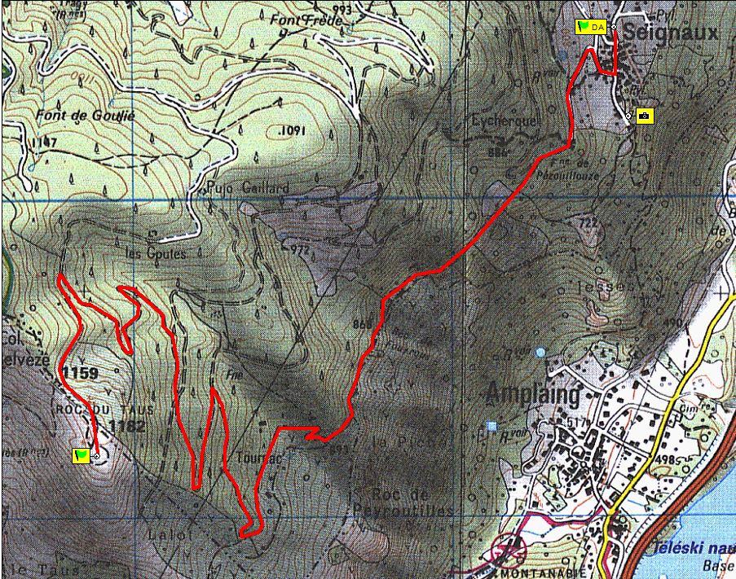
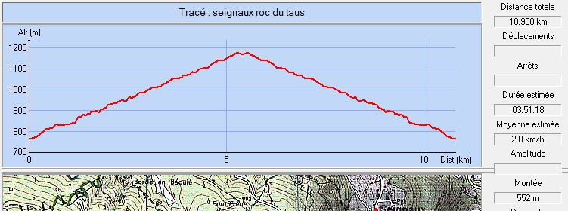


Novembre 2018 : Le groupe au Roc du Taus. Quel panorama !
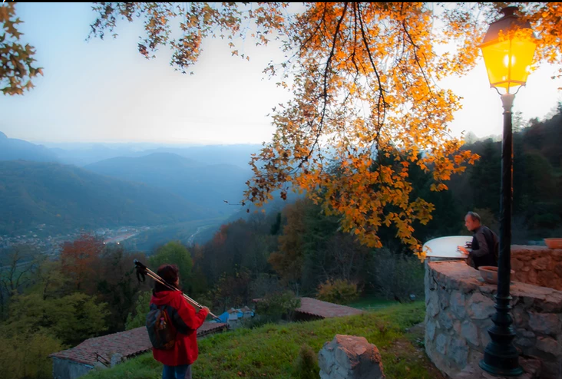
Novembre 2018 : Seignaux, les journées sont courtes, la nuit arrive

